Projet Tuteuré : Le Labyrinthe

Sommaire

Introduction 3

I) Présentation du sujet et du contexte 5

II) Présentation du jeu de société 6

III) Cahier des charges 8

1) Graphisme 8

2) Intelligence Artificielle 8

3) Interface Graphique 9

4) Gestion de la partie en réseau 9

5) Intégration des paquetages cités 9

IV) Mise en Œuvre 10

1) Apprentissage et Analyse 10

2) Réalisation 11

3) Problèmes Rencontrés 14

4) Planning et répartition des tâches 16

V) Améliorations possibles 18

1) Améliorations possibles de l’application 18

2) Améliorations possibles du déroulement du projet 19

VI) Bilan 20

Conclusion 21

Tables des figures 22

Table des matières 23

Introduction

Dans le cadre de notre DUT Informatique, nous devons effectuer un projet durant plusieurs mois et s’effectuant en groupe de plusieurs étudiants afin de mettre en œuvre tout ce que nous avons appris lors de notre formation tant au niveau Informatique qu’en gestion de projets. Après deux semestres d’apprentissage des bases de l’informatique de quelques notions de gestion de projet, le projet a donc débuté en fin de première année de notre formation et s’achève désormais.

Le sujet qui nous a été proposé pour ce projet, est la réalisation, sur Smartphone, du jeu de société Labyrinthe. Ce jeu de société a été crée par la société RAVENSBURGER mais celle-ci n’a jamais songé à développer son jeu sur Smartphone en vue de le commercialiser. Notre projet constitue ainsi une grande innovation. C’est également une première pour notre département Informatique que de réaliser une application sur Smartphone, ce qui constitue un vrai défi pour notre groupe. Un projet d’une telle ampleur est totalement nouveau pour tous les membres du groupe. En effet, un projet de si longue durée avec un effectif aussi élevé n’a jamais été réalisé par aucun membre du groupe.

Ce rapport illustre les différentes étapes de notre projet. La première partie de ce rapport consiste à situer et présenter notre projet dans la logique actuelle. La deuxième partie traite l’analyse du sujet et la réalisation du cahier des charges. La mise en œuvre elle-même c'est-à-dire, l’apprentissage de nouvelles notions informatiques nécessaires à la réalisation de ce projet, le développement de l’application et les tests de celle-ci font l’objet d’une troisième partie. Un dernier paragraphe consistera à présenter les critiques du projet et de l’application réalisée.

1. Présentation du sujet et du contexte

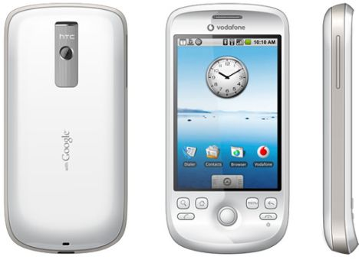Notre sujet consiste donc à réaliser le jeu du labyrinthe Ravensburger sur un téléphone mobile doté d’un écran tactile de sorte à pouvoir y jouer soit contre l’ordinateur, soit en multi-joueurs sur un seul téléphone ou bien en réseau. Ces différents objectifs ont été définis lors de la première réunion du groupe.

Avec l’avancée des nouvelles technologies, les nouveaux produits et la baisse des prix dans la téléphonie mobile, les Smartphones sont de plus en plus utilisés par le grand public ; à l’heure actuelle plus de 25% des utilisateurs de téléphones portables en possèdent un, et on estime que d’ici 2013, plus d’un tiers des téléphones vendus seront des Smartphones. A la vue de ces chiffres, notre projet s’intègre bien dans la logique future. Notre projet utilise les différentes fonctionnalités spécifiques des Smartphones (écran tactile, réseaux…) ainsi que les hautes performances de calculs que permettent les processeurs embarqués.

Figure : Htc Magic

Réaliser un jeu signifie souvent en informatique être confronté à de nombreux problèmes toujours plus compliqués les uns que les autres. En effet, l’optimisation des algorithmes, la qualité des interfaces avec l’utilisateur, la rapidité des traitements sont des points à prendre au sérieux lors du développement d’un jeu. De plus notre jeu étant réalisé sur Smartphone, la tâche et les recherches de solutions sont plus compliquées, puisque la programmation sur ce type de plateformes est relativement récente et les documentations particulièrement rares. Bien que les nouveaux produits soient de plus en plus performants, il ne faut pas oublier que le développement sur Smartphone reste limité, comparé à celui possible sur un ordinateur : un certain nombre de choses sont donc à prendre en compte avant de commencer la création de l’application souhaitée. Ces nouveautés nous ont requis un minimum de recherches pour comprendre leur fonctionnement et la manière de les programmer.

1. Présentation du jeu de société

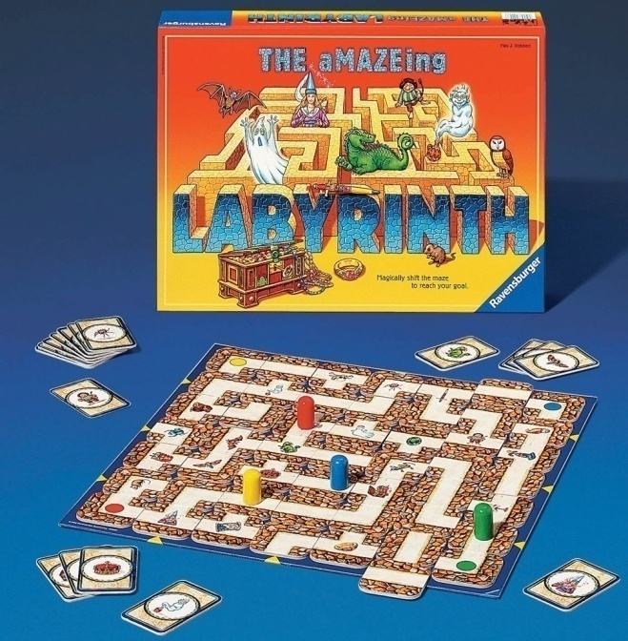Le labyrinthe est constitué de la juxtaposition de pièces carrées, chaque pièce représentant un couloir vu du dessus, éventuellement avec un dessin de trésor. Certaines de ces pièces sont collées au plateau de jeu, la plupart des autres pouvant être posées librement. En insérant une pièce en bout de certaines lignes ou colonnes, on peut faire glisser toute la rangée et "éjecter" une autre pièce située à l'opposé.

Au début d'une partie, on place les pièces sur chaque case vide, de sorte à constituer un labyrinthe complet. Il reste une pièce labyrinthe de réserve qui va servir à pousser les autres.

Figure : Jeu de société

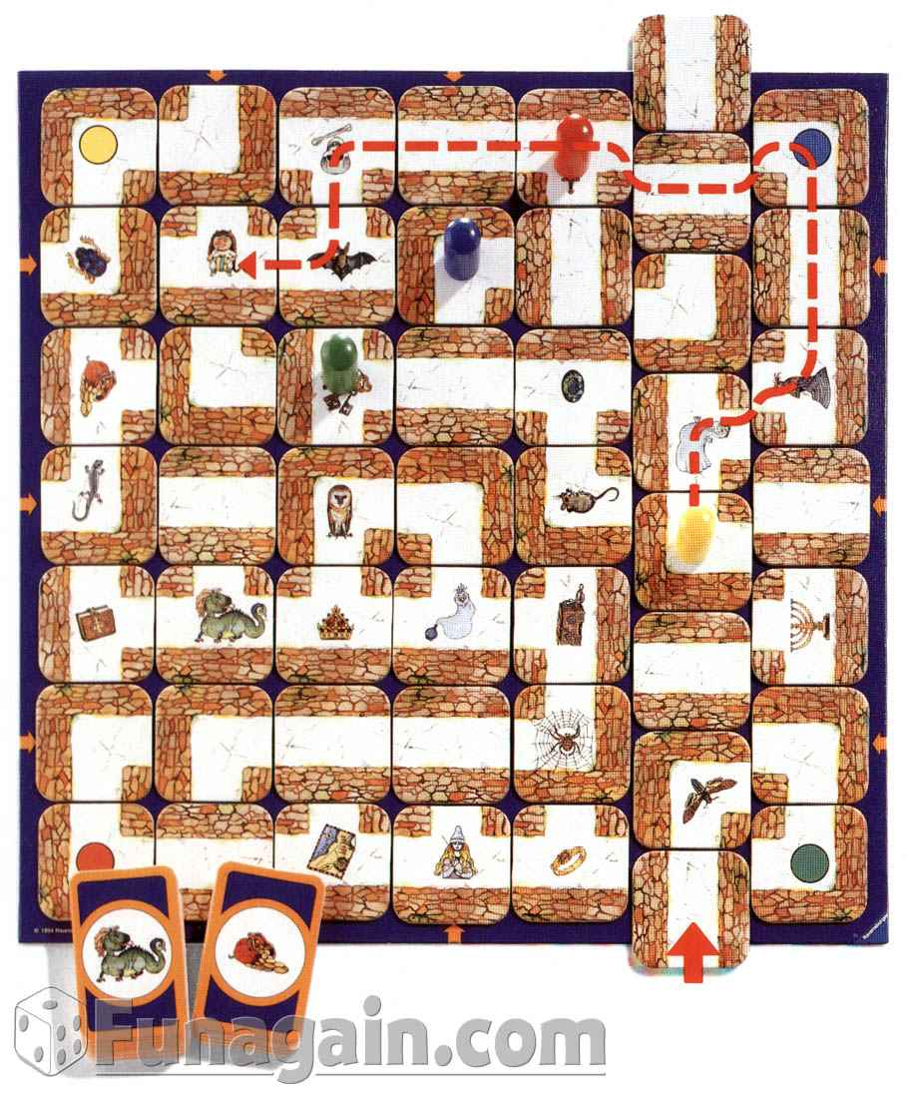Il y a 2 joueurs au minimum et 4 au maximum par partie. Chaque joueur prend un pion et le pose dans un coin. Les joueurs se partagent les 24 cartes « trésor », qui représentent chacune un objet ou une créature dessinée. Chacun regarde sa première carte « trésor », qui constitue l'objectif à atteindre avec son pion.

A son tour, le joueur va prendre la pièce labyrinthe de réserve, et l'insérer au bout d'une ligne ou d'une colonne du plateau. Il pousse et éjecte donc une autre pièce. Ensuite seulement, il peut déplacer son pion aussi loin qu'il veut, évidemment sans pouvoir franchir les murs du labyrinthe. S'il parvient à aller sur une case représentant le dessin de sa carte « trésor » visible, il défausse cette carte et retourne la suivante. Puis c'est au joueur suivant.

Figure : Plateau du jeu de société

La partie s'arrête lorsqu'un joueur a posé son pion sur le dessin de sa dernière carte « trésor », et qu’il est retourné à son point de départ.

Il existe une variante pour les enfants, qui consiste à regarder toutes ses cartes trésors et à choisir la plus proche : l’ordre n’intervient donc plus. Le reste des règles reste inchangé. L’application développée permet à l’utilisateur de choisir le mode du jeu en début de partie.

1. Cahier des charges

Le but principal du projet est de permettre à l’utilisateur d’un Smartphone de pouvoir se distraire en jouant au jeu du labyrinthe soit en solo contre l’ordinateur, soit en multi-joueurs sur un seul téléphone, soit en multi-joueurs en jouant sur plusieurs téléphones.

Le projet a donc été divisé en plusieurs objectifs différents plus ou moins liés entre eux. Lors des premières séances, le découpage du projet en paquetages a été effectué pour faciliter et organiser au mieux le développement futur. Cinq paquetages ont été ainsi établis:

* Le graphisme
* L’intelligence Artificielle
* L’Interface Graphique
* Le Gestion d’une partie en Réseau
* L’intégration des paquetages

## Graphisme

Cette partie consiste à reproduire le plateau, les cartes « trésor » et tous les autres composants du jeu. Elle est indispensable pour le jeu, mais reste purement graphique. Ainsi le travail consiste à numériser chaque pièce du plateau ainsi que les cartes « trésor » que le joueur a en main. Chaque élément sera numérisé et sauvegardé.

## Intelligence Artificielle

Ce paquetage consiste à réaliser un programme permettant à un joueur de faire une partie contre l’ordinateur. L’ordinateur ainsi doté d’une intelligence, devra comme un vrai joueur, modifier le labyrinthe de manière à obtenir le chemin le plus court pour arriver à son objectif.

## Interface Graphique

Cette partie consiste à créer le lien entre le joueur et le programme à travers des menus permettant diverses actions. Le joueur a la possibilité à travers les menus de lancer une nouvelle partie, en réseau ou en local ou bien d’en charger une préalablement sauvegardée. Lors du lancement d’une nouvelle partie, le joueur doit spécifier plusieurs paramètres tels que le mode de jeu, le nombre de joueurs.

## Gestion de la partie en réseau

Le joueur doit avoir la possibilité de faire une partie contre d’autres joueurs donc un paquetage réseau s’impose pour gérer les connections entre les mobiles à travers un réseau sans fil. Dans ce lot, la liaison entre les téléphones ainsi que les données échangées au cours d’une partie sont étudiées et développées.

## Intégration des paquetages cités

La réalisation de ces paquetages achevée, ils ont été testés un par un avant d’être associés entre eux pour finaliser le projet.

*NB : le cahier des charges complet du projet est disponible en annexe page 25*

1. Mise en Œuvre

## Apprentissage et Analyse

Le projet, réaliser le jeu du labyrinthe sur Smartphone, nous a été confié à la fin du deuxième semestre de notre DUT informatique. A cette époque, nos connaissances en développement Informatique étaient relativement limitées, et celle en développement sur Smartphone était totalement nulle pour tous les membres du groupe. C’est pourquoi, il nous a fallu nous renseigner sur les différents Smartphones ainsi que sur les différents langages de programmation associée à chacun d’eux.

Après de multiples recherches, nous avons opté pour les Smartphone utilisant le système d’exploitation Android développé par Google. En effet le développement sur cet OS, est totalement libre et mieux documenté que Windows Mobile ou Iphone OS. Ce choix effectué, la découverte du développement sous Android fut l’une des principales préoccupations. Cet apprentissage fut la première chose importante et indispensable du projet. C’est pourquoi nous avons décidé d’acheter un manuel consacré au développement sur Android nommé : *"Android, développer des applications mobiles pour les Google Phones"* de Florent Garin.

Cette phase d’apprentissage du langage a été complétée, les premiers temps, par l’analyse du projet en lui-même. Une analyse approfondie du jeu a été effectuée pour réussir à organiser au mieux le développement futur de notre application. Cette analyse a donc consisté à découper notre projet en classes[1], nous avons réalisé des diagrammes UML[2] pour illustrer les liaisons entre elles. Nous avons également réfléchi aux différents scénarios possibles que devait proposer notre application. L’interface graphique a elle aussi nécessité une analyse pour déterminer l’agencement des menus, de l’écran de jeu, etc… pour réaliser une interface ergonomique et adaptée au public ciblé par l’application. Cet apprentissage et cette analyse se sont déroulés les dernière semaines du deuxième semestre et durant les premières semaines du mois de septembre 2009.

## Réalisation

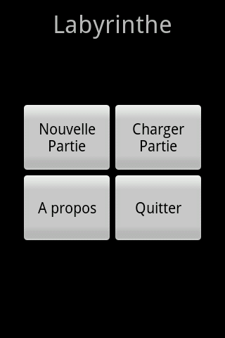La phase d’apprentissage de d’analyse achevée, le développement de l’application a commencé. Le développement a débuté par la conception des menus, puis par la réalisation de l’interface graphique du plateau de jeu. En effet, cette manière de procéder est une des plus simples et des plus courantes lors de développement sur Smartphone : tout d’abord la « construction graphique », puis ensuite le « développement logique ». L’expérience de chacun étant encore limitée à cette époque, une multitude de problèmes s’est posée, surtout pour l’affichage du plateau. En effet, des contraintes s’imposaient, puisque le plateau du jeu (faisant environ 50x50cm dans la version boîte du jeu) devait être représenté sur un écran de 8x10cm. L’écran de jeu devait être lisible, c'est-à-dire que les figurines dessinées sur les cases devaient être différenciables.   
 Le développement graphique de l’application a été réalisé en 1 mois environ et s’est donc achevé aux alentours du 15 octobre 2009.

Figure : Menu Principal

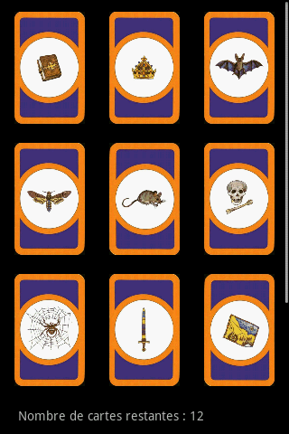La première phase de développement terminée, la programmation du jeu en lui-même a débuté. Le plateau peut être affiché sur l’écran du Smartphone mais il est impossible de le modifier. Les travaux suivants consistent à permettre à l’utilisateur d’interagir avec le téléphone et de modifier le plateau comme il le souhaite. Il doit pouvoir également déplacer son pion. Ainsi le paquetage consistait à créer une partie permettant de stocker toutes les informations de celle-ci : les joueurs présents avec leurs scores, leurs cartes « objectif » et le plateau avec toutes les cases.   
La première chose développée dans ce paquetage est la génération d’un plateau aléatoire. Pour cela nous avons tout d’abord créé une liste contenant toutes les cases du plateau : cette liste est identique d’une partie à l’autre puisque les cases restent les mêmes. Cependant, les plateaux sont tous différents ainsi nous les avons généré de manière aléatoire.   
La deuxième chose développée dans ce paquetage est la génération aléatoire de jeu de chaque joueur. Comme dans le vrai jeu du Labyrinthe, les jeux des joueurs sont constitués de manière totalement aléatoire.   
A ce stade, le joueur peut modifier le plateau à souhait et déplacer son pion partout sur le plateau. Or les « murs » du labyrinthe ne sont pas pris en considération. C’est ce qui fut l’objet de l’étape suivante, la réalisation d’une fonction permettant de calculer tous les chemins possibles depuis la position du joueur. Toute notre application repose sur cette fonction. Ce développement fut achevé le 30 novembre 2009.

Figure : Affichage des cartes du joueur en mode enfant

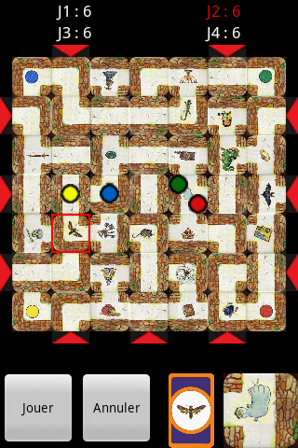L’intelligence artificielle devant être développée par le professeur Mr COUCHOT, la programmation d’une partie multi-joueurs en local fut l’objectif suivant. Un téléphone fonctionnant sous Android a été mis à la disposition du groupe pour pouvoir effectuer les tests nécessaires. Dans cette partie, il a fallu intégrer le concept de tour de jeu : c'est-à-dire que les joueurs doivent jouer chacun leur tour. Les règles du labyrinthe imposent qu’un joueur ne peut pas modifier le plateau toujours comme il le souhaite en fonction de la modification du joueur précédent. De plus il a fallu prendre en compte les scores de chacun pour savoir lorsque la partie était terminée. La gestion des pions et de leur mouvement sur le plateau a nécessité également une grande attention, surtout lorsqu’ils se font « éjecter de l’autre côté du plateau » (cf règles du jeu). Une première partie multi-joueurs en local a été jouée la veille des vacances de Noël 2009.

Figure : Partie en local avec 4 joueurs

Ce développement terminé, nous avions acquis une certaine maitrise du langage de programmation et nous avons pu commencer le développement de la partie multi-joueurs en réseau. Cependant, le réseau étant totalement nouveau, les prévisions de travail ont été revues. Certains membres du groupe ont continué le développement de l’application pour l’améliorer et ajouter quelques fonctionnalités telles que la sauvegarde des parties, tandis que les autres ont effectué des recherches, pour comprendre le fonctionnement du réseau sur les Smartphones.   
Il faut savoir qu’au lancement de notre projet, aucun moyen ne nous était fourni pour réaliser cette partie réseau. En effet, c’est très peu de temps avant la finition du développement d’une partie multi-joueurs en local, que Google a sorti une nouvelle version de son système permettant la réalisation d’application utilisant le réseau. Nous nous sommes donc renseignés et nous avons développé le programme permettant de réaliser une partie multi-joueurs en réseau entre deux téléphones, ce qui était l’un des objectifs majeurs du projet. Cette partie a nécessité une grande prise de décision de notre part, car il a fallu mettre à jour les téléphones fournis par l’IUT. De nombreux problèmes ont également été rencontrés mais la détermination et la volonté des membres qui se sont occupés de cette partie ont permis un résultat plus que satisfaisant, puisque les parties en réseau fonctionnent parfaitement. Ce développement a été achevé début mars 2010. C’est l’une des réalisations qui a pris le plus de temps et qui a demandé le plus de travail dans le projet.

Pour ce qui est de la partie concernant l’Intelligence Artificielle, elle a donc été développée en marge des parties multi-joueurs. Le professeur responsable du développement de ce paquetage nous a remis son travail à la mi-mars 2010. L’intégration de ce programme n’ayant pas pu être effectuée dans les temps, du fait de multiples problèmes rencontrés, nous n’avons pu tester le fait que cette partie fonctionne. Ainsi, le non-achèvement de cette partie constitue le seul objectif qui n’ait pas été totalement rempli.

## Problèmes Rencontrés

Un projet d’une telle ampleur avec une multitude de tâches menées en parallèles par les différents membres du groupe ont engendré un certains nombres de difficultés tant sur le plan technique que sur le plan humain, malgré la communication entre les différents membres du groupe et la planification.

##### Problèmes Techniques

Le langage de programmation pour développer des applications fonctionnant sur Android, le système d’exploitation de Google, a nécessité une période importante d’apprentissage et d’adaptation. En effet bien que nous connaissions les bases du langage utilisé, la programmation sur Smartphone a quelques spécificités qui ont dû être assimilées pour le développement efficace de l’application. De plus, la programmation sur Smartphone existait très peu lors du lancement de notre projet, ce qui rendait la documentation rare et avec peu d’exemples.

Le jeu du Labyrinthe nécessite comme dans tout labyrinthe, d’effectuer des recherches de chemins. L’algorithme permettant ce traitement a nécessité une attention particulièrement intense pour être rapide et efficace. Sachant que la puissance de calculs effectués par les processeurs des téléphones reste limitée, il a fallu faire preuve d’optimisation et d’efficacité.

Le développement d’une partie en réseau a posé de nombreux problèmes. Google a publié un exemple sur le site dédié au développement sous Android, à partir duquel nous nous sommes inspirés pour développer la partie réseau. Ce développement a demandé une importante motivation et de la persévérance car malgré le peu de documentations, de nombreuses difficultés rencontrées ont dû être résolues.

##### Problèmes Humains

Un tel projet représente un travail conséquent pour chaque membre du groupe et nécessite de répartir les tâches entre chacun de manière efficace et réfléchie en fonction des préférences et des capacités de chacun. En effet, les connaissances de chacun n’étant pas identiques, la distribution des tâches n’a pas été chose aisée : les délais devaient être respectés pour ne pas prendre de retard dans le développement sachant que les différents paquetages étaient liés entre eux. Des binômes ont été établis en fonction des compétences et la volonté de chacun.

Dès le lancement du projet, nous nous sommes rendus compte qu’un tel projet nécessitait un minimum d’organisation dans notre travail pour être mené à bien et qu’une bonne coordination s’avérait indispensable. La communication et l’échange des travaux effectués étant relativement compliqués du fait de la multitude de versions élaborées, la mise en place d’un GoogleCode[3] et d’une liste de diffusion[4] ont été mises en place rapidement après le début du projet.

## Planning et répartition des tâches

##### Comparaison plannings

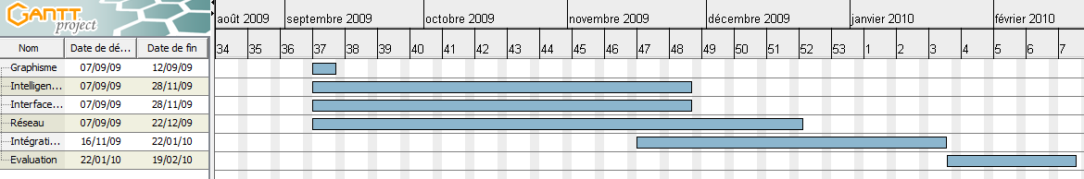 Lors de l’établissement du cahier des charges, un planning prévisionnel avait été établi. Ce planning a permit de programmer les différentes étapes de travail du projet et de mesurer le temps restant tout au long du projet. Cependant certains délais n’ont pas été toujours respectés. Des tâches ont été divisées en plusieurs sous-tâches pour faciliter le travail de chacun. Malgré ces quelques différences, le projet a tout de même abouti. Ci-dessous les deux plannings : le prévisionnel et le réel.

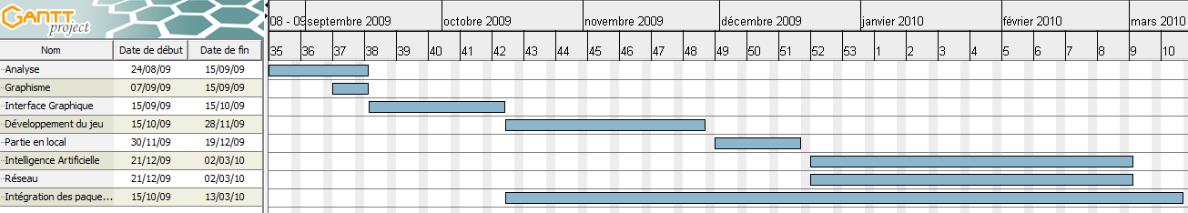

Figure : Planning réel

Figure : Planning prévisionnel

##### Répartition des tâches

Chaque paquetage a été réalisé en binôme. En effet, il était impensable et impossible de s’investir à six sur le même travail. Bien évidemment, lorsqu’un binôme avait des problèmes sur la tâche qui lui avait été confiée par le chef de projet, les autres membres du groupe étudiaient la difficulté et mettaient tout en oeuvre pour la résoudre. Une telle manière de travailler a instauré une confiance entre les membres du groupe, chacun étant responsable de son travail. Chaque binôme étant autonome, les travaux ont pu être réalisés rapidement et efficacement afin de respecter les dates du cahier des charges.

Le travail de chaque binôme était exposé aux autres membres du groupe lors de réunions bimensuelles. Ainsi nous étions tous au courant de l’avancement des travaux de chacun. Cette organisation et cette répartition du travail ont été bénéfiques à tous et ont permis l’aboutissement du projet.

1. Améliorations possibles

## Améliorations possibles de l’application

* La première amélioration possible serait au niveau design. En effet, les menus sont simples et sobres. Contrairement aux jeux que l’on peut trouver sur Smartphone à l’heure actuelle, notre interface manque de personnalisation et d’attractivité.
* Une autre amélioration serait d’achever l’intégration de l’Intelligence Artificielle. Le programme est achevé mais nous n’avons pas eu le temps de l’intégrer. Grâce à l’intégration de cette fonctionnalité, l’utilisateur pourrait jouer contre le téléphone et donc rendre l’application plus attractive.
* Le joueur a la possibilité de charger une partie préalablement sauvegardée. Cependant il ne peut pas conserver plusieurs sauvegardes simultanément sur un même téléphone. Ceci pourrait être une amélioration possible.
* La partie en réseau permet à deux joueurs d’effectuer une partie grâce au Bluetooth. Cette partie pourrait être améliorée en intégrant la possibilité de faire une partie à 3 ou 4 joueurs grâce au Bluetooth. Il pourrait être également intéressant de pouvoir jouer en réseau sur Internet grâce à l’internet mobile haut débit présent sur la majorité des Smartphones.
* La jouabilité pourrait être améliorée. Certaines personnes ayant testée l’application, il semblerait que certaines actions ne soient pas toujours intuitives. L’intégration d’une rubrique « règles du jeu » ou « tutorial » dans le menu pourrait également permettre de remédier à ce problème.

## Améliorations possibles du déroulement du projet

* Bien que notre projet fût un grand succès dans l’ensemble, si nous devions recommencer le projet à l’heure actuelle, nous changerions un certain nombre de données. A commencer par la répartition du travail : en effet celle-ci n’a pas toujours été optimale ce qui a pu engendrer des petits retards. La mise en place d’un calendrier plus complet et plus strict aurait pu faciliter le travail en commun.
* La communication au sein du groupe sur les travaux n’ont pas toujours été efficaces. L’utilisation des fonctionnalités proposée par GoogleCode pour commenter chaque modification du code, aurait peut-être facilité le développement de certains modules et permis d’en optimiser d’autres.

1. Bilan

Ce projet a été pour tous les membres du groupe une expérience très enrichissante. En effet notre pratique dans le domaine de l’informatique s’est développée grâce à l’apprentissage et la mise en œuvre d’un nouveau langage et d’une nouvelle manière de programmer. Ce travail collectif a également été pour chacun, la prise de conscience des difficultés et des contraintes du travail en équipe. La répartition des tâches, la communication entre les différents membres lors des différentes réunions au cours du projet et la coordination ont été des éléments importants pour la réussite de ce projet. Cette expérience nous permet de nous confronter à la réalité du travail de professionnels, notamment se faire une idée de ce que peuvent être de grands projets informatiques dans des entreprises conséquentes.

Conclusion

Après une longue phase d’analyse du projet et de recherches, la création des groupes et la répartition des tâches ont été effectuées. Ces étapes achevées, le développement à pu commencer. Au final, notre projet peut être considéré comme abouti. En effet une très grande majorité des objectifs définis dans le cahier de charges ont été remplis et les différents fonctionnalités de l’application sont fonctionnelles. Ce projet a donc été bénéfique en tous points pour tous les membres du groupe. La motivation et la détermination de chacun ont permis la réussite de ce projet, qui à l’origine nous paraissait complexe et infaisable. Cette réussite a satisfait tous les membres du groupe et a même suscité l’envie de perfectionner notre niveau en programmation mobile puisque ce domaine a de l’avenir avec le développement exponentiel des nouvelles technologies et des ventes de Smartphones.

Tables des figures

Figure 1 : Htc Magic 4

Figure 2 : Jeu de société 5

Figure 3 : Plateau du jeu de société 5

Figure 4 : Menu Principal 10

Figure 5 : Affichage des cartes du joueur en mode enfant 10

Figure 6 : Partie en local avec 4 joueurs 11

Figure 7 : Planning réel 15

Figure 8 : Planning prévisionnel 15

Table des matières

Sommaire 2

Introduction 3

I) Présentation du sujet et du contexte 4

II) Présentation du jeu de société 5

III) Cahier des charges 7

1) Graphisme 7

2) Intelligence Artificielle 7

3) Interface Graphique 8

4) Gestion de la partie en réseau 8

5) Intégration des paquetages cités 8

IV) Mise en Œuvre 9

1) Apprentissage et Analyse 9

2) Réalisation 10

3) Problèmes Rencontrés 13

I) Problèmes Techniques 13

II) Problèmes Humains 14

4) Planning et répartition des tâches 15

I) Comparaison plannings 15

II) Répartition des tâches 16

V) Améliorations possibles 17

1) Améliorations possibles de l’application 17

2) Améliorations possibles du déroulement du projet 18

VI) Bilan 19

Conclusion 20

Tables des figures 21

Table des matières 22

ANNEXE 23

***Annexes***

1. Classe : Concept informatique permettant de représenter les différents objets plus ou moins abstraits du jeu
2. Diagramme UML : schéma graphique pour illustrer les liens entres les différentes classes
3. GoogleCode : Google propose aux développeurs un espace pour stocker leurs codes et permettre de garder un historique. Ce partage peut être partagé entre plusieurs développeurs.
4. Liste de diffusion : liste contenant toutes les coordonnées des membres du groupe facilitant la communication entre eux